- ŠTO SE DOGODILO PRIJE
Vraćanje u prošlost
- 100 sekundi- ušao sam u razred
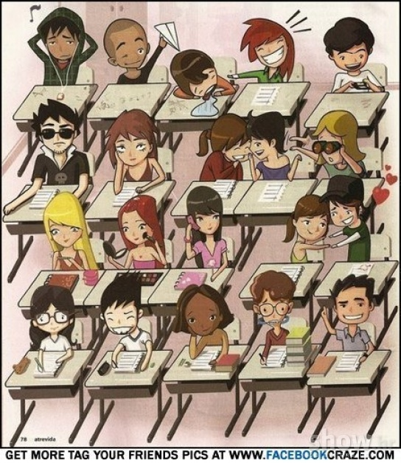

- 100 minuta- igrao sam ping-pong
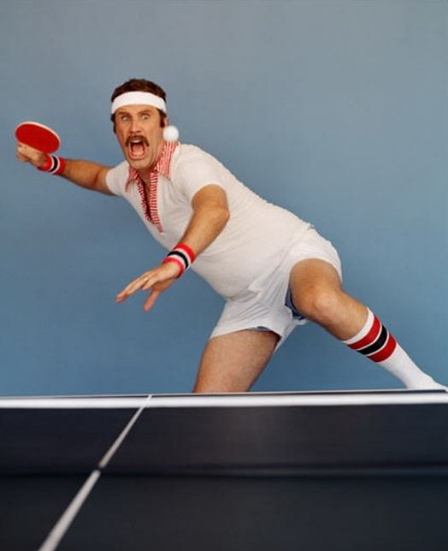

- 100 dana- počela školska godina 2014/2015
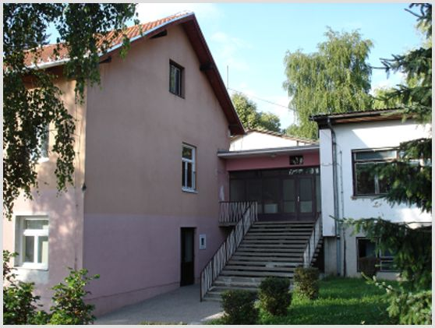

- 100 sati- počeo tjedan i krenuo u školu

- 100 mjeseci- krenuo sam u drugi razred
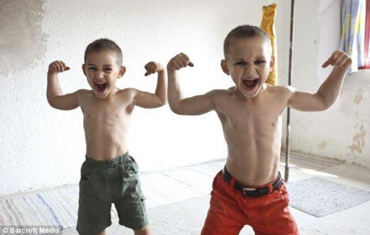
- 100 tjedana- išao sam u 6. Razred

- 100 godina- rodio se pisac Branko Ćopić
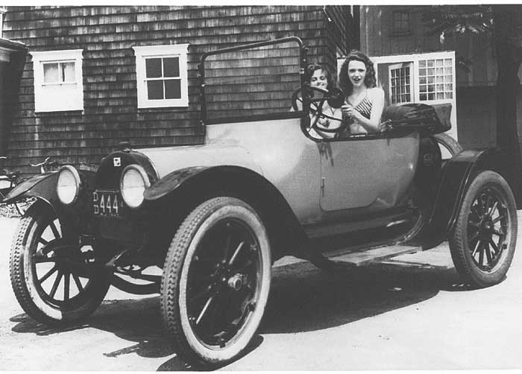

- Kako će tehnologija izgledati za 100 godina?

Ja mislim da će tehnologija jako napredovati. Danas u jednom danu izmisle toliko toga, stoga mislim da će postajat svemirski auti. Ja bi volio da izmisle neki tako dobar mobitel da mi neće trebati ama baš ništa osim njega. Mislim da ćemo moć ići na Mars ili na tako neki planet. Možda ćemo tamo i živjeti ali sve ćemo to vidjeti. Možda nećemo više ni postojati. Tko to zna. Ja se nadam da će sve biti dobro i da ćemo „odlično“ živjeti.

